COLEGIUL NATIONAL “DECEBAL” DEVA

*PROIECT DE ATESTAT*

PROF. COORDONATOR:

COMAN BRÎNDUȘA

FAUR HAJNAL

AUTOR:

IACOB MIHAI

CLASA A XII-A C

DEVA – 2020

PREZENTAREA APLICATIEI

Aplicația se prezintă sub forma unui joc cu mașini în care jucatorul trebuie să evite mașinile care vin din sensul opus.Cu cât jucatorul trece de aceste obstacole acesta primește un anumit scor,acest scor influențează demersul jucătorului deoarece cu cât scorul este mai mare cu atât viteza jocului crește.

REALIZAREA APLICATIEI

Aplicatia se deschide intr-o forma Window Form(Visual Basic), unde s-a realizat partea de design a jocului.Acesta este alcatuit din picturebox-uri programate astfel incat sa produca miscarea liniilor pe asfalt și a masinilor inamice.

Miscare masini jucatorului este facuta din sagetile de la tastatura(stanga,dreapta)

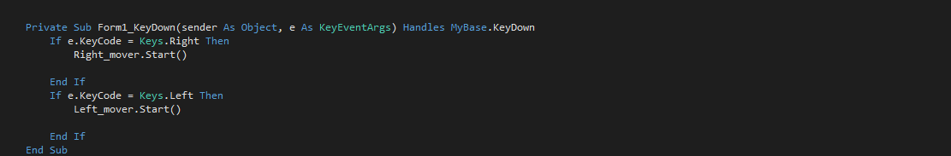

Pozitionarea inamicilor este una random incat acestea sa nu poata sa iti depaseasca pozitiile.

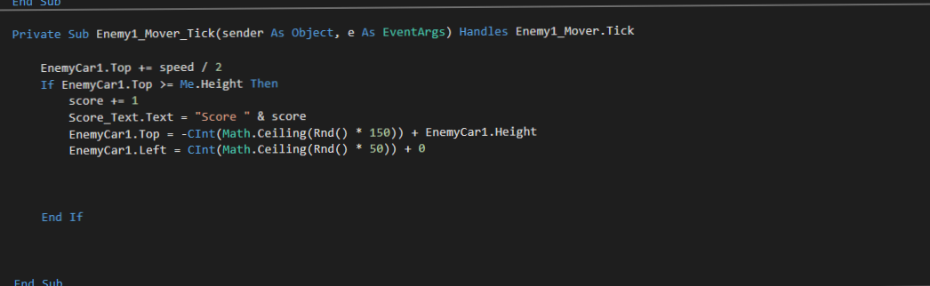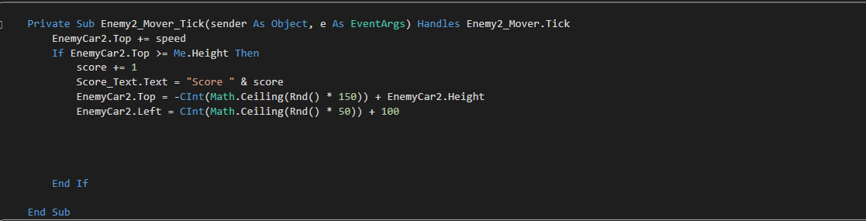

Sfarsitul jocului este atunci cand jucatorul se loveste de una din masinile inamice.In acel moment un textbox si un button vor devein vizibile astfel jucatorul pierzandu-si scorul si va abea posibilitatea de a reîncepe un nou joc.

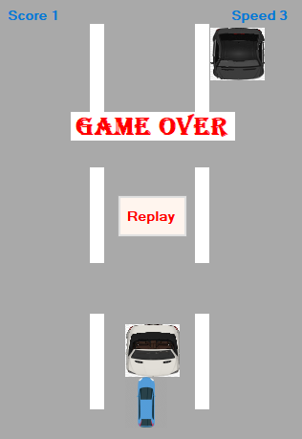

Bibliografie:

[www.w3school.com](http://www.w3school.com)

Visual Basic(C#)-Editura Teora